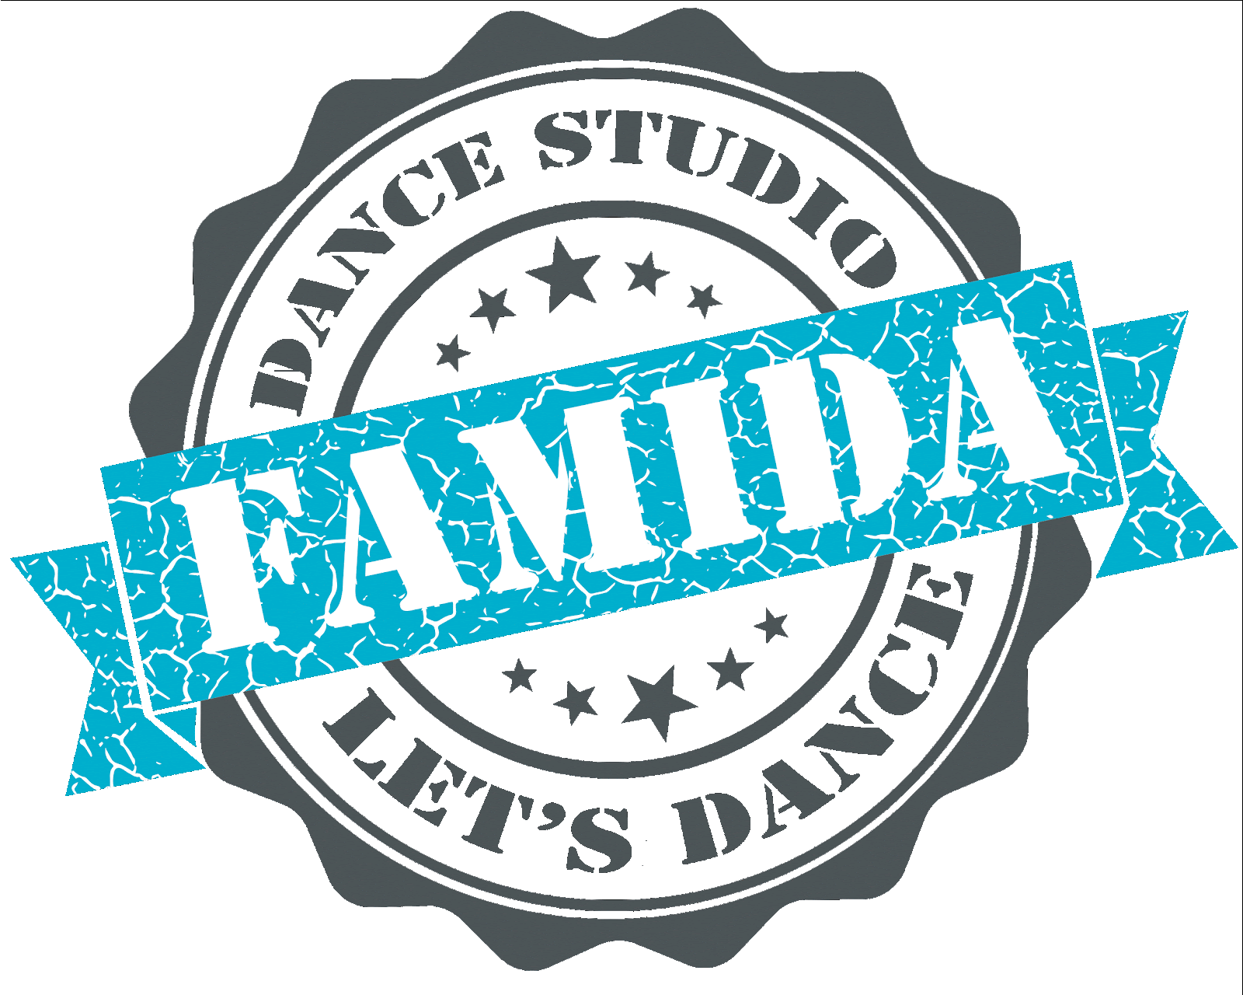 |  |  |  | Главе Новоильинского района  города Новокузнецка  А. А. Кузнецову
от | 27 марта 2023г | № | 15
На | № | от

Просим согласовать проведение фестиваля Красок Холи

Танцевальная студия «Famida», в лице Чичковой Ольги Александровны и Чичкова Михаила Ивановича, просим согласовать проведение фестиваля Красок Холи на 10 июня (с возможностью переноса на 17 июня из-за неблагоприятных погодных условий) с 13.00 до 17.00.

Место проведения: На площади торжеств Новоильинского района. Мероприятие будет с использованием акустической системы.

Программа мероприятий: заброс Красок Холи каждые полчаса, выступление местных танцевальных и музыкальных коллективов.

Количество участников: до 100 человек;

Организатор: Танцевальная студия «Famida». ЦУМ (Орджоникидзе,35) 7 этаж, зал 705

Меры по обеспечению безопасности:
- дежурство Михаила Чичкова, Ольги Чичковой;
- оказания содействия Управлению МВД России по г. Новокузнецку в обеспечении правопорядка и общественной безопасности силами частной охранной организации.

Технические средства: во время мероприятия будут использоваться звукоусиливающая аппаратура, переносная колонка, краски холли
Ответственный за проведения мероприятий: Чичков Михаил Иванович. Паспорт: серия – 3210 972365 выдан: отделением в Орджоникидзевском районе ОУФМС РФ по Кемеровской области. Проживающий по адресу: г. Новокузнецк, ул. Фесковская, 111. Телефон – 89530637111
Дата подачи уведомления: 22 марта 2023 года

Руководитель: Чичков Михаил Иванович

